Documentação - Processador de ponto USIMINAS

- Modelo de espelho de ponto alvo
Inicialmente, o modelo de espelho de ponto utilizado é o padrão que é mais recorrente na empresa:
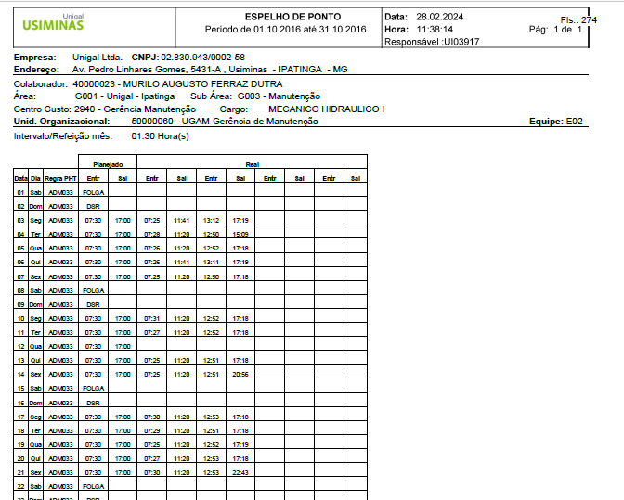
Contém entrada e saída planejada, e entradas e saídas reais. Além de apontar DSR e FOLGA.

- Funções requisitadas pelo processador

- Ignorar batida planejada e capturar apenas a batida real
- Batidas noturnas quando houver (24h+)
- Pula FOLGAS e DSRs
- Semanas de seg a dom, e fechamento de 1 a 31.

- Testes e versões

- Processadores de ponto/processadorusiminasv1.html

- MURILO AUGUSTO FERRAZ DUTRA
Período considerado: 15 meses
Parcela comparada: Súmula 340 (horas totais de labor)
Taxa de compatibilidade entre os meses: 93%
A discrepância observada foi de 1h a mais (152,13 para 151,13), sendo justificada pelo desconto de 1h de intervalo no cartão original.
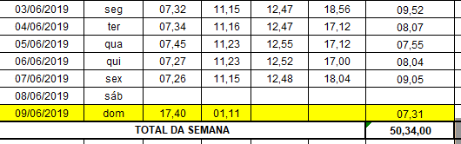
Cartão feito com processador

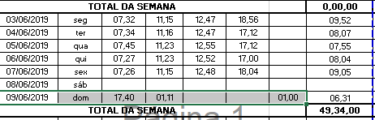
Cartão original

- ISMAEL MARTINS SOUZA
Período considerado: 12 meses
Discrepâncias: Diferenças observadas devido a erros de digitação no cartão original.
04/08/2023:
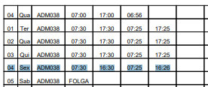
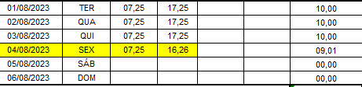
09/01/2023 – 15/01/2023:
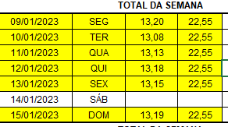

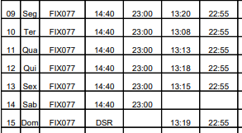

12/02/2023:
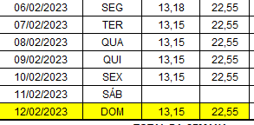
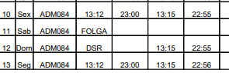

07/06/2023 – 09/06/2023:
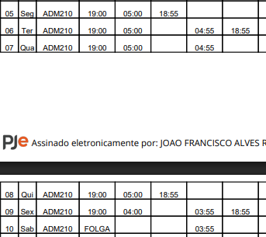

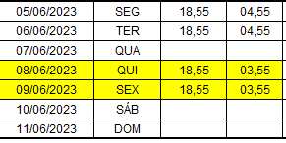

- GILVAN BARBOSA DA SILVA
Período considerado: 12 meses
Discrepâncias: Diferenças observadas devido a erros de digitação no cartão original.

09/12/2015:
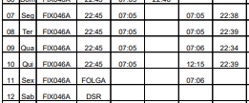
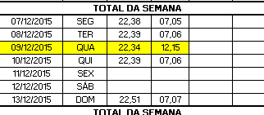

25/11/2025:
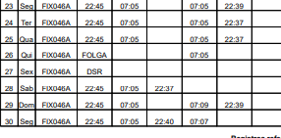
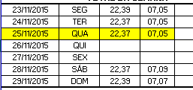

15/11/2015:
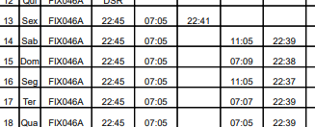
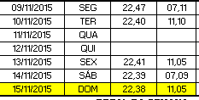
10/10/2015:
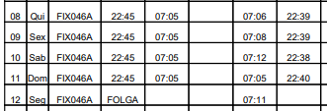
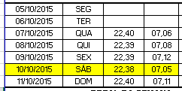

10/09/2015:
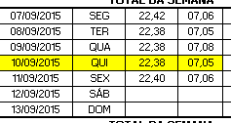
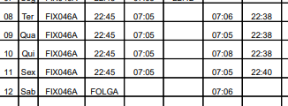

06/07/2015:
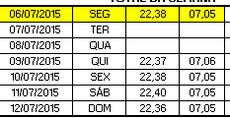
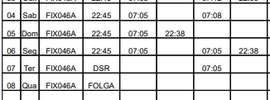
Versão 2
Devido à alta ocorrência dessa outra versão de espelho, também foi feito um processador para ela.
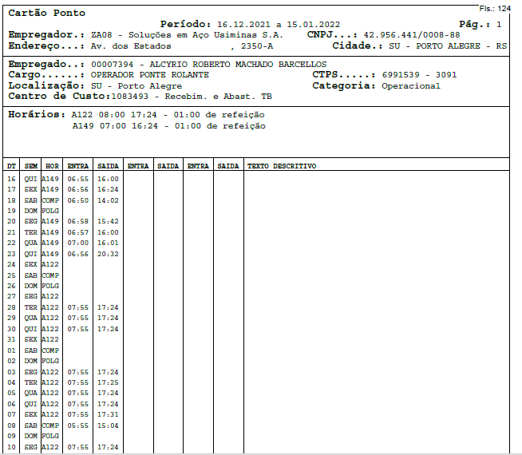

Testes:
- João Carlos Pereira de Lima
Período: 12 MESES
Discrepâncias:

01/02/2018:
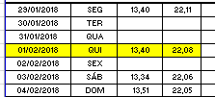
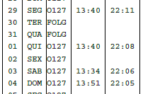
23/11/2017:
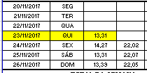
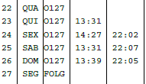
24/09/2017:
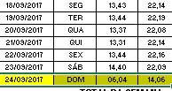
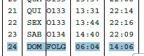

- Alcyrio Roberto Machado Barcellos
Período: 12 MESES
Discrepâncias: Nenhuma

Observações acerca dos cartões de ponto
- Alguns espelhos de ponto apresentam uma única batida ou um número ímpar de batidas, sendo assim é importante que seja feita a conferência visual para evitar que isso seja passado para o cartão de ponto.
- Dependendo do leitor que for feito a copia do cartão podem haver erros
- Na versão 1 é recomendado usar o leitor de PDF do navegador (o leito do adobe por algum motivo desconfigura o texto ao copiar
- Na versão 2 é indicado selecionar o cartão usando ALT no adobe, de modo a evitar que partes do espelho sejam puladas.

